
АДМИНИСТРАЦИЯ ГОРОДА НОРИЛЬСКА
КРАСНОЯРСКОГО КРАЯ

ПОСТАНОВЛЕНИЕ

17.08.2020 г. Норильск № 434

О внесении изменения в постановление Администрации города Норильска от 20.05.2020 № 227

Во исполнение Федерального закона от 06.10.2003 № 131-ФЗ «Об общих принципах организации местного самоуправления в Российской Федерации», Закона Красноярского края от 31.10.2002 № 4-608 «О системе профилактики безнадзорности и правонарушений несовершеннолетних», руководствуясь Законом Красноярского края от 26.12.2006 № 21-5589 «О наделении органов местного самоуправления муниципальных районов и городских округов края государственными полномочиями по созданию и обеспечению деятельности комиссий по делам несовершеннолетних и защите их прав»,
ПОСТАНОВЛЯЮ:

- Внести в постановление Администрации города Норильска от 20.05.2020 № 227 «Об утверждении Положения о комиссии по делам несовершеннолетних и защите их прав Центрального района города Норильска» (далее – Постановление) следующее изменение:
1.1. Приложение к Постановлению изложить в редакции согласно приложению к настоящему постановлению.
2. Опубликовать настоящее постановление в газете «Заполярная правда» и разместить его на официальном сайте муниципального образования город Норильск.

Исполняющий полномочия
Главы города Норильска Н.А. Тимофеев

Приложение
к постановлению Администрации города Норильска
от 17.08.2020 № 434

Приложение
к постановлению Администрации города Норильска
от 20.05.2020 № 227

Территориальные пределы компетенции комиссии по делам несовершеннолетних и защите их прав района Центральный города Норильска
1.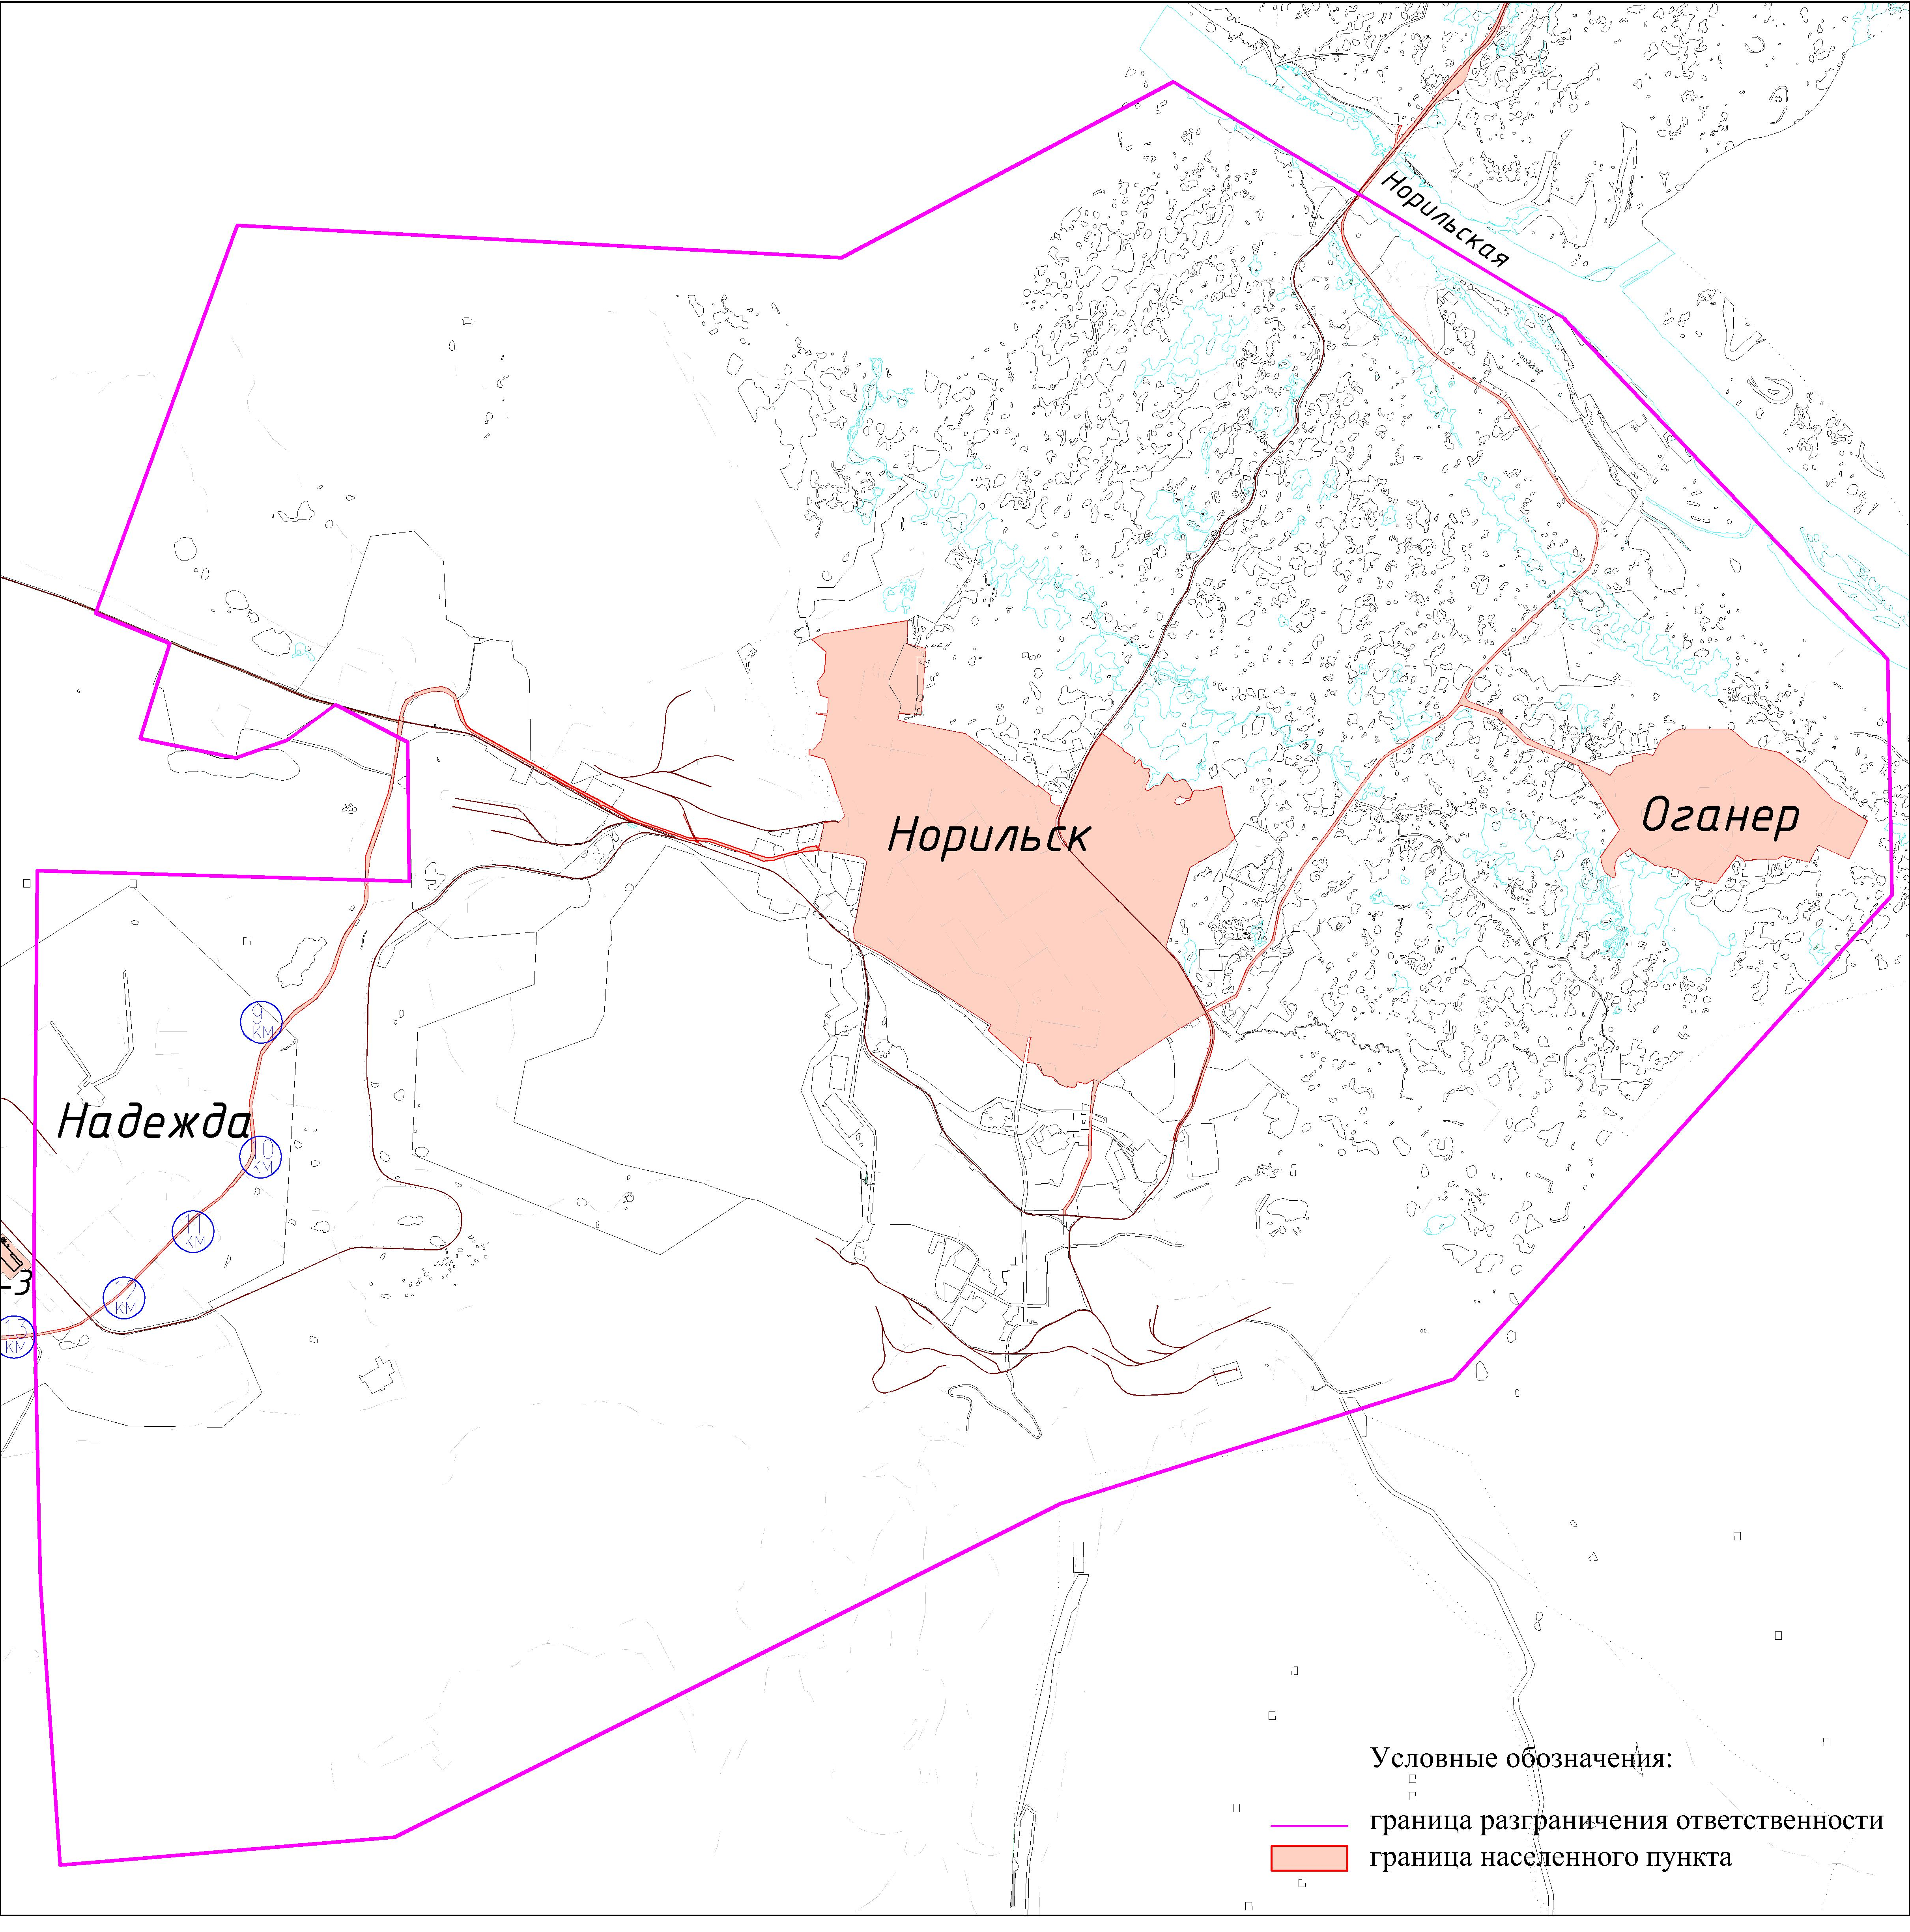

Обозначение характерных точек границ | Координаты
Обозначение характерных точек границ | Y | X
1 | 2039140.8200 | 153230.2800
2 | 2035847.7190 | 146658.4638
3 | 2035847.7190 | 146658.4638
4 | 2035847.7190 | 146658.4638
5 | 2035847.7190 | 146658.4638
6 | 2035570.6107 | 143353.4075
7 | 2035570.6107 | 143353.4075
8 | 2035570.6107 | 143353.4075
9 | 2035570.6107 | 143353.4075
10 | 2035570.6107 | 143353.4075
11 | 2035570.6107 | 143353.4075
12 | 2035570.6107 | 143353.4075
13 | 2035570.6107 | 143353.4075
14 | 2035570.6107 | 143353.4075
15 | 2035570.6107 | 143353.4075
16 | 2035570.6107 | 143353.4075
17 | 2035570.6107 | 143353.4075
18 | 2038358.3568 | 143158.4145
19 | 2038358.3568 | 143158.4145
20 | 2038358.3568 | 143158.4145
21 | 2038358.3568 | 143158.4145
22 | 2038358.3568 | 143158.4145
23 | 2038358.3568 | 143158.4145
24 | 2038358.3568 | 143158.4145
25 | 2038358.3568 | 143158.4145
26 | 2038358.3568 | 143158.4145
27 | 2038358.3568 | 143158.4145
28 | 2041339.5728 | 143091.3862
29 | 2041339.5728 | 143091.3862
30 | 2041339.5728 | 143091.3862
31 | 2041339.5728 | 143091.3862
32 | 2041339.5728 | 143091.3862
33 | 2045396.1230 | 143127.2645
34 | 2045396.1230 | 143127.2645
35 | 2045396.1230 | 143127.2645
36 | 2045290.3593 | 146798.8031
37 | 2046664.2800 | 146784.2200
38 | 2046664.2800 | 146784.2200
39 | 2046664.2800 | 146784.2200
40 | 2047034.2000 | 146070.8800
41 | 2046685.8000 | 145597.0000
42 | 2046685.8000 | 145597.0000
43 | 2046685.8000 | 145597.0000
44 | 2046509.6800 | 145085.0200
45 | 2046509.6800 | 145085.0200
46 | 2046509.6800 | 145085.0200
47 | 2046701.7557 | 144143.9099
48 | 2046701.7557 | 144143.9099
49 | 2046701.7557 | 144143.9099
50 | 2047641.2907 | 144436.9937
51 | 2047641.2907 | 144436.9937
52 | 2047641.2907 | 144436.9937
53 | 2047940.4400 | 143701.6000
54 | 2051769.7600 | 145101.1200
55 | 2051450.5777 | 151068.8555
56 | 2051450.5777 | 151068.8555
57 | 2053188.5600 | 154348.4400
58 | 2050848.0094 | 158217.8548
59 | 2050844.1327 | 158211.1949
60 | 2047482.2700 | 161402.4400
61 | 2047482.2700 | 161402.4400
62 | 2045153.1569 | 161444.2283
63 | 2040370.9200 | 157117.7600
64 | 2040370.9200 | 157117.7600
65 | 2040370.9200 | 157117.7600
66 | 2040370.9200 | 157117.7600

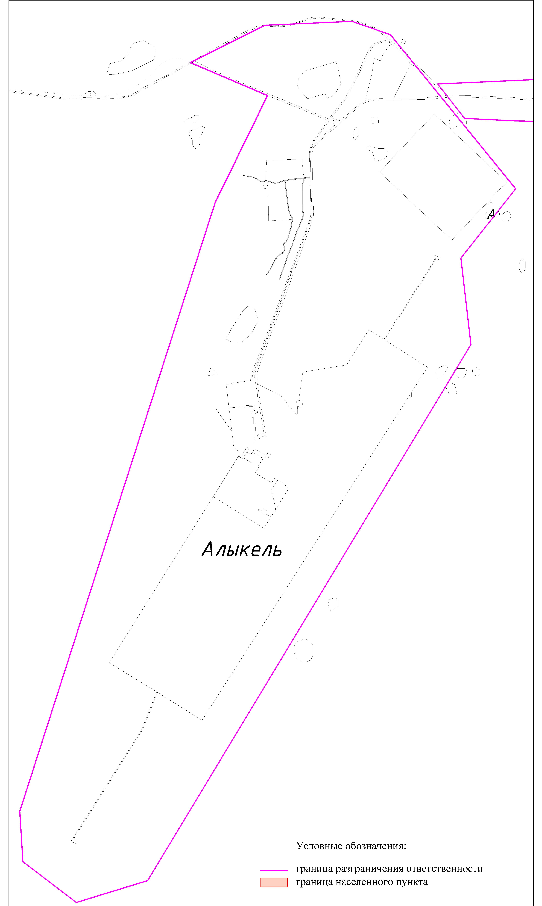
2.

Обозначение характерных точек границ | Координаты
Обозначение характерных точек границ | Y | X
1 | 2045822.0789 | 122620.5019
2 | 2044695.2194 | 121729.4363
3 | 2044695.2194 | 121729.4363
4 | 2043287.6724 | 121892.2250
5 | 2034565.8783 | 116631.3318
6 | 2034207.8265 | 115471.2268
7 | 2034872.7799 | 114601.1482
8 | 2035691.1838 | 114549.9672
9 | 2045593.7965 | 117728.6650
10 | 2045593.7965 | 117728.6650
11 | 2047337.3800 | 118581.7600
12 | 2047337.3800 | 118581.7600
13 | 2047875.1266 | 117325.0598
14 | 2048481.5600 | 118538.5400
15 | 2048545.4600 | 119960.2800
16 | 2048328.6260 | 120582.1574
17 | 2045822.0789 | 122620.5019
18 | 2045822.0789 | 122620.5019

